U nastavku donosimo detaljnije upute radi pojašnjenja o potvrdama za produženi boravak.

1. Prijavite se u uslugu e-Građani (https://pretinac.gov.hr/) i odaberite:
-elektronički zapis o radno pravnom statusu (e-radna knjižica)
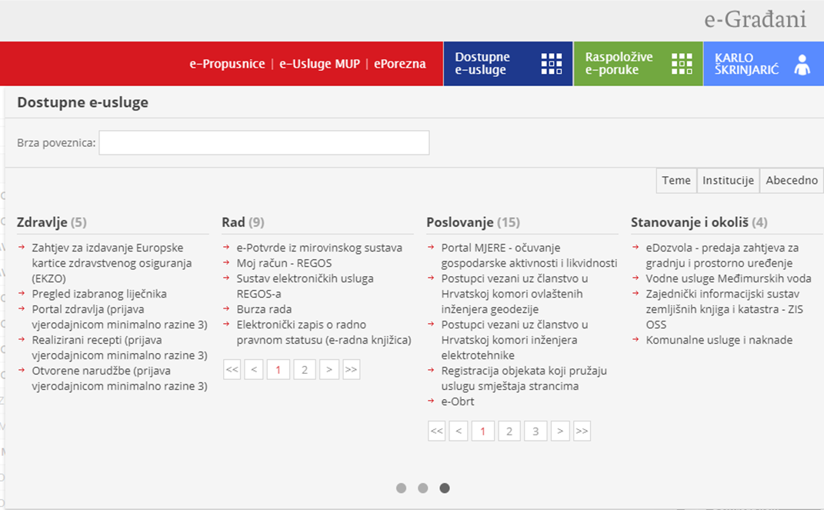

2. Ispunite svoju mail adresu i preuzmite potvrdu. Potvrdu preuzmite i ponesite u školu.

